Муниципальное автономное дошкольное образовательное учреждение
центр развития ребенка детский сад- №17г. Кропоткин
муниципального образования Кавказский район

Конспект занятия
Образовательная область
«Познавательное развитие» («Познание»)
«Исследование объектов живой и неживой природы, экспериментирование»

на тему: «Комнатные растения, размножение, уход» в подготовительной группе компенсирующей направленности

«Березка», «Березка-1»

Воспитатель: Шушпанова Е.А.
2023г

Опытно - экспериментальное занятие в подготовительной группе "Посадка комнатных растений "
Цель: Расширять и систематизировать знания детей о комнатных растениях, закреплять знания о строении растений, об уходе за ними, о вредителях комнатных растений, о вегетативном размножении комнатных растений; воспитывать интерес к уходу за растениями, любовь к ним, развивать логическое мышление, умение анализировать, обобщать с помощью наглядно-практического метода – моделирования; учить доказательности суждений и речи.
Дать детям элементарное представление об источниках загрязнение воздуха, о значении чистого воздуха для нашего здоровья.
Продолжить знакомить детей со свойствами земли ( почва ), самостоятельно проводить опыты, эксперименты. Закреплять значение плодородной почвы для человека и, вообще, в жизни на земле.
Воспитывать бережное отношение к окружающей действительности Способствовать экологической культуры.
Учить различать комнатные растения по внешнему виду, правильно пересаживать отростки в другие горшочки. Совершенствовать умение ухода за растениями. Активизировать словарь детей.
Закреплять социальные навыки: умение работать в группе, учитывать мнение партнера, отстаивать собственное мнение, доказывать свою правоту, прививать бережное отношение к природе.
Методы и приемы: наглядный, словесный, практическое – экспериментирование, использование ИКТ.
Материалы к занятию: Салфетки, ложечки, стаканчики, отростки цветов нескольких видов, вода для опытов, лейки, полотенце, стол.
Предварительная работа: Беседа о комнатных растениях, почве, рассматривание картин с изображением комнатных растений, чтение художественной литературы.

Ход образовательной деятельности
Воспитатель:
Отгадайте загадки:<< Дышит, растет, а ходить не может>> (Растение).
Очищают воздух,
Создают уют,
На окнах зеленеют,
Круглый год цветут.( Комнатные растения)
О чем сегодня будем говорить? (О комнатных растениях).
Накрыт бокал с водицей,
Ежовой рукавицей. (Кактус)
В кадке вырос куст,
И широк,и густ :
Лист как кожаный,
Плотно сложенный,
Ствол бузиновый,
Как резиновый. (Фикус)
На окне стоит горшок,
В нём чудеснейший цветок,
Фиолетовый, изящный,
Ароматом манящий! (Фиалка)
Воспитатель: Ребята посмотрите на картины , что вы видите?
Дети: Картины с изображением природы?
Воспитатель: Что значит природа?
Дети: Лес, цветы, кустарники, трава и т.д.
Правильно. Воспитатель: Ребята скажите , а в нашей группе есть часть природы? ( что это и где она? ).
( ответы детей , это уголок природы ).
- Как называются растения которые растут в помещении?
- Почему они не растут на улице ?
- Когда их можно выносить на улицу? ( летом ).
Правильно. Но сейчас на улице еще и комнатные растения нельзя выносить на улицу.
- Почему? ( замерзнут, у них в клетках находится вода и она на морозе замерзнет и цветок погибнет).
Поэтому они у нас в группе.
Воспитатель: что нужно растениям для хорошего роста? ( свет, воздух, вода, тепло).
Ребята , а сейчас я предлагаю вам посмотреть небольшой фильм.
( просмотр презентации " Растения " ).
Воспитатель:
Ваши родители, ребята, решили помочь нашему зеленому уголку и принесли нам что?
( отростки цветов ).
Воспитатель: Правильно. А мы опустили их в воду.
Зачем?.( ответы детей ). Но чтобы их посадить в почву сначала, нужно узнать можно ли садить в эту почву растения, плодородная ли она?

Физкультминутка «Цветы».
Говорит цветку цветок:
«Подними-ка свой листок». (дети поднимают и опускают руки)
Выйди на дорожку
Да притопни ножкой (дети шагают на месте, высоко поднимая колени)
Да головкой покачай
Утром солнышко встречай (вращение головой)
Стебель наклони слегка-
Вот зарядка для цветка. (наклоны)
А теперь росой умойся,
Отряхнись и успокойся. (встряхивание кистями рук)
Наконец готовы все
День встречать во всей красе.

Воспитатель: А теперь я вас приглашаю в набольшую лабораторию, где мы с вами будем проводить опыты с землей для того, чтобы посадить туда наши отростки.
Опыт 1: Есть в почве воздух?
Берем ложечкой землю и высыпаем в стакан с водой, если появятся пузырьки , значит там есть воздух.
Появился? (Да).
Вывод: В почве есть воздух.

Воспитатель: Пригодна ли эта почва для посадки наших отростков? (Да).
Теперь переходим за столик и приступаем к посадке растений.
Назовите растения которые вы садите?( Циперус)
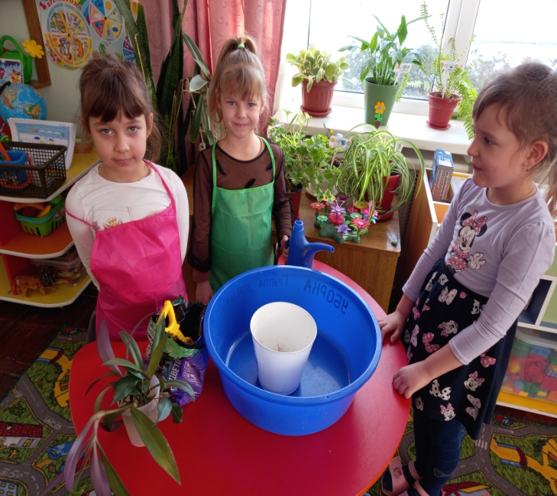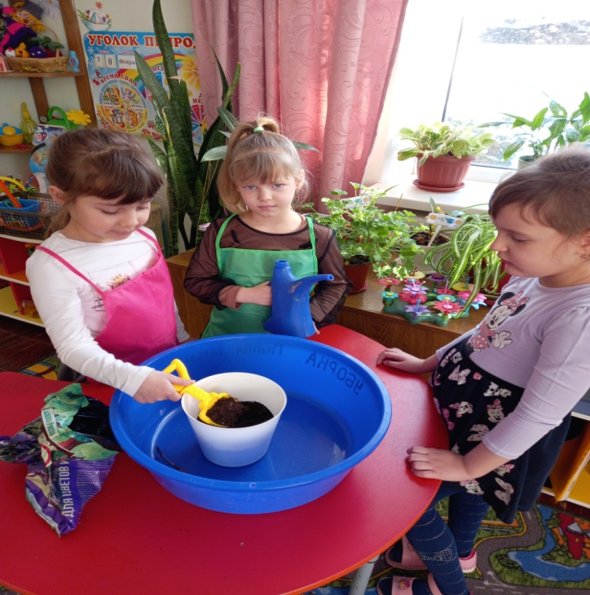
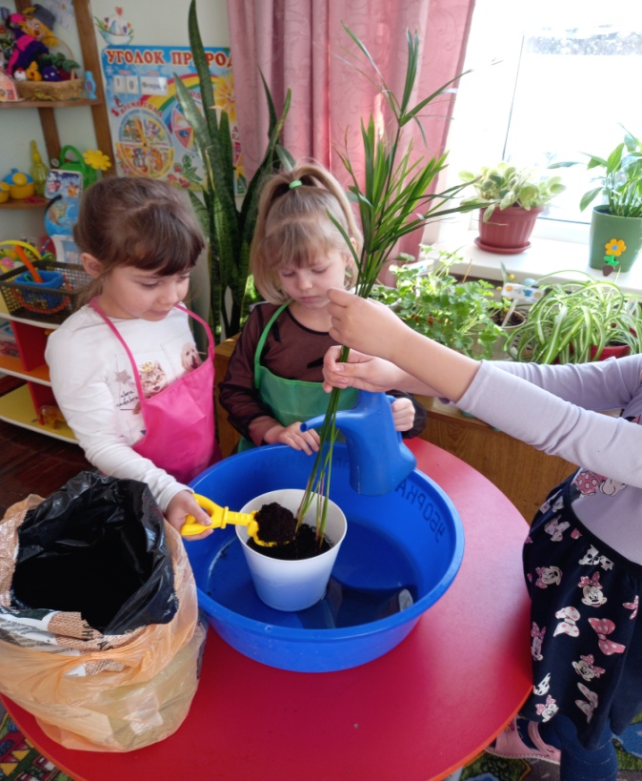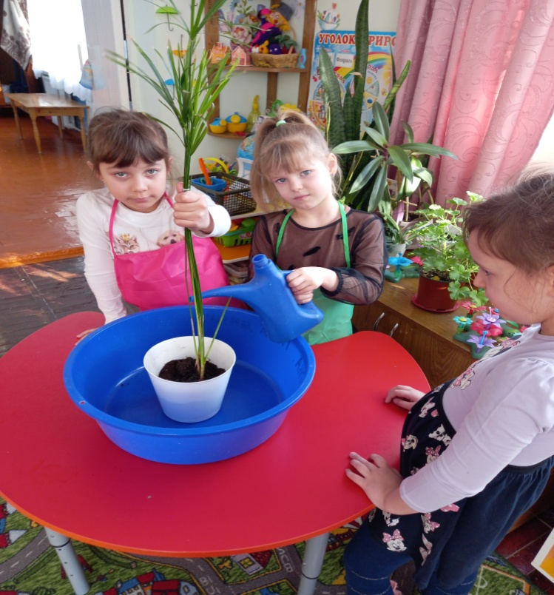
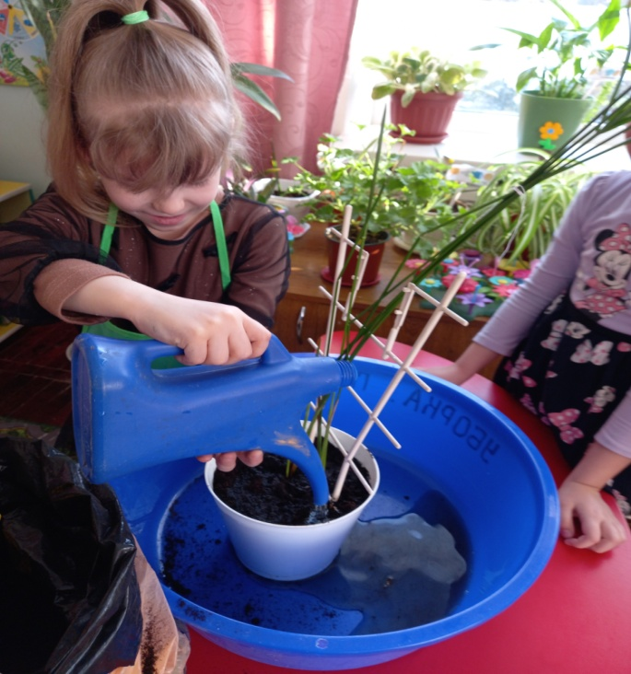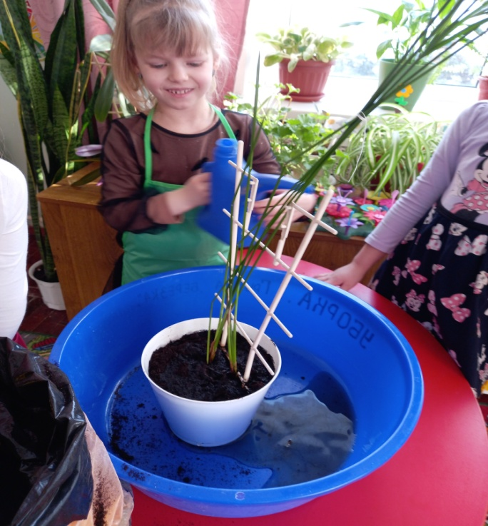

Дети самостоятельно садят растений в горшочек.
Воспитатель: Ребята вы уже совсем взрослые, скоро попрощаетесь с детским садом, отправитесь в школу, а не хотите ли вы подарить эти цветы саду на память. (Да).
Давайте поставим их на подоконник ближе к солнцу, когда они подрастут мы пересадим их в большие горшочки.
А теперь давайте пойдем и помоем руки.
Итог: Понравилось пересиживать растения? (Да).
Что сегодня мы делали?
Какая почва называется плодородной? ( Если в ней есть воздух, влага, питательные вещества).
Для чего нужны растения?
Все работали хорошо , молодцы. Спасибо.

